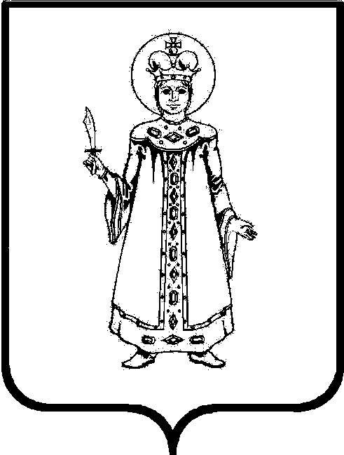

П О С Т А Н О В Л Е Н И Е

АДМИНИСТРАЦИИ

СЛОБОДСКОГО СЕЛЬСКОГО ПОСЕЛЕНИЯ

УГЛИЧСКОГО МУНИЦИПАЛЬНОГО РАЙОНА

от 25. 11. 2013 г. № 88

О внесении изменений в постановление Администрации Слободского сельского поселения от 19.06.2012 г. № 35 «Об утверждении Административного регламента предоставления муниципальной услуги «Предоставление конкурсной документации, документации об аукционе на основании заявления любого заинтересованного лица»

В соответствии с Федеральным законом от 27 июля 2010 г. № 210-ФЗ «Об организации предоставления государственных и муниципальных услуг», Распоряжением Губернатора Ярославской области от 31 мая 2013 г. № 300-р
«Об утверждении плана-графика внесения изменений в административные регламенты предоставления государственных услуг», Уставом Слободского сельского поселения
АДМИНИСТРАЦИЯ ПОСЕЛЕНИЯ ПОСТАНОВЛЯЕТ:

- Пункт 3 текста постановления Администрации Слободского сельского поселения от 19.06.2012 г. № 35 «Об утверждении Административного регламента предоставления муниципальной услуги «Предоставление конкурсной документации, документации об аукционе на основании заявления любого заинтересованного лица» изложить в новой редакции:
«3. Контроль за исполнением настоящего постановления возложить на заместителя Главы Аракчееву Марину Анатольевну.».
- Абзац 17 пункта 1.3. Административного регламента муниципальной услуги «Предоставление конкурсной документации, документации об аукционе на основании заявления любого заинтересованного лица» изложить в новой редакции:
«Время ожидания в очереди не должно превышать 15 минут.».
3. В абзаце 18 пункта 1.3. Административного регламента муниципальной услуги «Предоставление конкурсной документации, документации об аукционе на основании заявления любого заинтересованного лица» предложение «Консультирование по телефону осуществляется в пределах 5 минут.» исключить.
4. В пункте 2.2. Административного регламента муниципальной услуги
«Предоставление конкурсной документации, документации об аукционе на основании заявления любого заинтересованного лица» буквы «МУ» исключить.
5. Опубликовать настоящее постановление в Информационном вестнике Слободского сельского поселения и на официальном сайте Администрации Угличского муниципального района.
6. Постановление вступает в силу с момента опубликования.

Глава поселения Н.П.Смирнова

